זיכרונות ילדות: מאיר אחיטוב

בהשתתפות- אור זגורי, אופיר כהן
איך אתה זוכר עצמך?
אני זוכר את עצמי כילד חברותי, אוהב טבע, ספורטיבי ויחד עם זאת הייתי גם ילד שקט, אהבתי מאוד את המקצועות גיאוגרפיה וחינוך גופני הייתי הספורטאי המוביל בכיתה והייתי מאוד מאוד בקטע החברתי בכיתה.
מה עשית בילדותך בשעות הפנאי?
בשעות הפנאי אהבתי להיפגש עם החברים ויצאנו המון לטייל בטבע, אהבנו לצפות בבעלי כנף שהיו בחורשה שבסביבת ביתנו, וראינו את היוני בר, ארנבות, שועלים, תנים. אהבנו לבנות "מחנה" בחורש הסמוך לביתנו ונהגנו לשבת בתוך ה"מחנה", האוהל שבנינו במו ידינו.
מי היו חבריך? אלו משחקי ילדות היו לכם?
עיקר החברים שלי היו מבית הספר ומהשכונה. אחרי הלימודים אהבנו להיפגש, לשחק כדורגל, ומשחקים אחרים שהיו אופייניים לתקופה שהיינו ילדים בסוף שנות ה50 וה60 של המאה הקודמת.
המשחקים שאהבנו לשחק בילדותינו הם: ארבע מקלות, קלאס, משחקי תופסת, מחבואים גם כמובן כדורגל ששיחקנו בכביש הסמוך לבית. בתקופה ההיא היו מעט כלי רכב, כך שלא הייתה לנו הפרעה מצד הרכבים בזמן המשחק. שיחקנו גם חמור חדש (קופצים אחד מעל השני, אחד מתכופף ושאר בחברים עוברים בקפיצה מעליו). משחק נוסף, משחק "העברת הדגלים" או "דגל" כפי שקראנו לו.
בית הספר היסודי שבו למדתי נקרא- ממלכתי ה'. המקצועות שלמדנו הם חשבון, עברית, מולדת, דיקדוק, אנגלית, ספורט, היסטוריה, שיעור תזונה (איך לאכול נכון, לבשל, כו'..).

מה היו היחסים שלכם עם המורים? (האם הייתה משמעת חזקה? מה היו העונשים?)
היחסים עם המורים היו יחסים של בין מורה לתלמיד, הייתה יראת קודש כלפי המורים, כיבדנו אותם. לרוב הייתה משמעת חזקה. העונשים היו העמדת תלמיד בפינה, סילוק מהכיתה, סילוק מבית הספר וכן ילד שהפריע באופן קבוע קיבל עונש של העתקה של פרק ארוך מהתנ"ך 20 פעם. לעיתים רחוקות מורים החטיפו לתלמידים, תלוי בחומרת ההתנהגות של התלמיד.
האם היה מורה שאותו אתם זוכרים במיוחד?
אני אישית זוכר לחיוב את המורה לאנגלית שהייתה מורה חיילת שלימדה מצוין והיא למעשה נתנה לי את היסודות הטובים לשפה. כמו כן אני זוכר גם את המורה לחינוך גופני בשם דוד עובד שהיה אחד המורים הטובים והמוכרים בעיר טבריה.
אילו מקצועות לימוד אהבת ואילו לא?
המקצוע האהוב עליי היה ספורט וגיאוגרפיה והיסטוריה כמובן.
איזה טיול במסגרת בית הספר זכור לך ולמה?
זכורים לי שני טיולים. אחד בכיתה ג' שיצאנו לטייל באזור עמק בית שאן "גן השלושה" (סחנה). הטיול השני זה טיול שנתי בכיתה ז' לעיר ירושלים (בלילה בלינה הייתה בבית הספר יסודי באחת הכיתות על הרצפה, כמובן על שמיכות שהיו פרושות על הרצפה).
תנועת נוער שהיית בה.
הייתי שייך לתנועת הנוער "הנוער העובד והלומד". זכורים לי טיולים לצפון הארץ ובעיקר לקריית שמונה ולגליל. במסגרת תנועת הנוער היה לנו מבנה שבו קיבלנו הרצאות, שיחות ושיחקנו משחקי קלפים חינוכיים (דומינו, שחמט, דמקה ודוקים) וכמובן משחקי תופסת ומחבואים למיניהם, כדורגל ומחניים.

חיי הבוגרים כמורה לחינוך מיוחד.
עבדתי 39 שנים בהוראה כמורה לחינוך גופני ומילאתי תפקידים נוספים בבית הספר כמו אחראי ביטחון ועזרה ראשונה אחראי על אירגון ציוד התאורה של הטקסים של בית ספר רעות( בי"ס יסודי) בטבריה .
בבית הספר רעות לימדתי כ-16 שנים היצעדתי את התלמידים להישגים מכובדים בתחום הספורט . מקומות ראשונים באליפויות אתלטיקה אזורים ומחוזים .מקומות ראשונים בהתעמלות קרקע ומכשירים. נבחרות הבנות של בית הספר בהיתעמלות מכשירים זכו מספר פעמים במקומות ראשונים המחוזיים ופעם אחת זכו במקום ה-6 הארצי .תלמידי בית הספר זכו גם בהישגים טובים מאוד במשחקי כדורגל , כדורסל , כדוריד אחד מתלמידי זכה במקום ה-8 בהדיפת כדור ברזל באליפות הארץ. תלמידה זכתה במקום ה-6 בריצת 600 מטר ארצי. ההישג הגבוה ביותר היה של תלמיד בשם איציק בן זקן שזכה במקום ראשון בארץ לבנים.
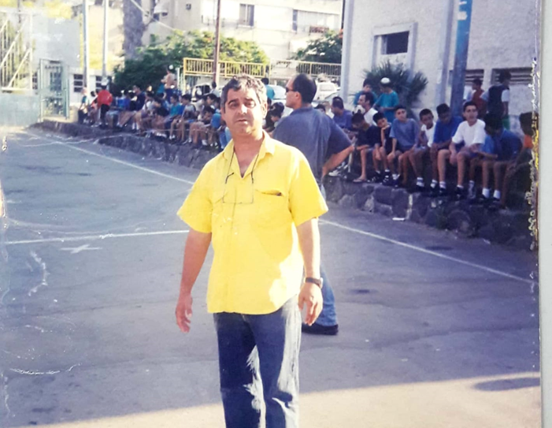
בצילום: אנוכי מאיר אחיטוב במגרש הקטרגל של בית ספר ארליך במסגרת משחקי הכדורגל, כרכז הליגות העירוני משנת 1975-2002.
כמו כן למדתי בבית ספר חוקוק הסמוך לבקעת גינוסר ותלמידי זכו בהישגים יפים באתלטיקה ובכדורסל ( מקום שני ארצי בכדורסל בנים ) במסגרת ההוראה כמורה לחינוך גופני הקפדתי על משמעת טובה והתנהגות נאותה ומכובדת של התלמידים שעיקרה כבוד הדדי בין אחד לשני אני באופן כללי השתתפתי בנבחרות בית הספר שבו למדתי במשחקי כדורגל כדוריד , נבחרת אתלטיקה וכן הייתי שוער כדוריד בקבוצת הפועל באר שבע וכן שוער כדורגל בקבוצת הנוער והבוגרים בהפועל טבריה בסוף שנות ה-60 בתחילת ה-70 לכן העובדה הזו המריצה אותי לפתח את ענפי הספורט הללו בבתי הספר שלמדתי בהם.
נקודת חשובה שהקפדתי עליה כמורה לחינוך גופני הכבוד הדדי בין התלמידים , משמעת טובה ומסגרת אימונים חזקה ורצינית . במסגרת עבודתי הפגשתי את נבחרות בתי הספר שבהם לימדתי בתחרויות של משחקי כדור ואתלטיקה, הייתי כמורה לחינוך גופני וסגן מנהלת בחטיבה .
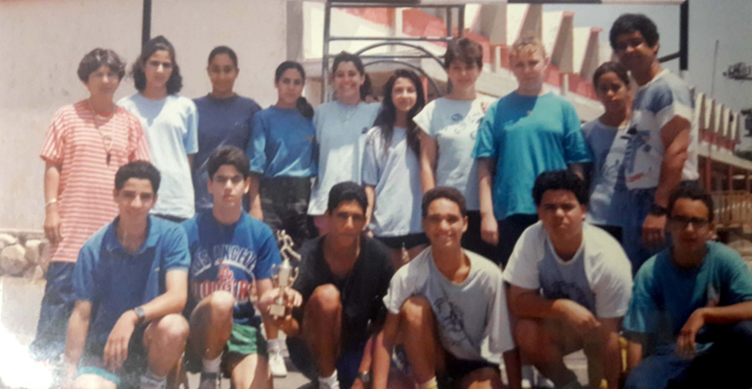
בצילום: אנוכי מאיר אחיטוב מורה לחינוך גופני בשיעור עם תלמידי כיתה ח' בבית ספר רעות בשנת 1996.
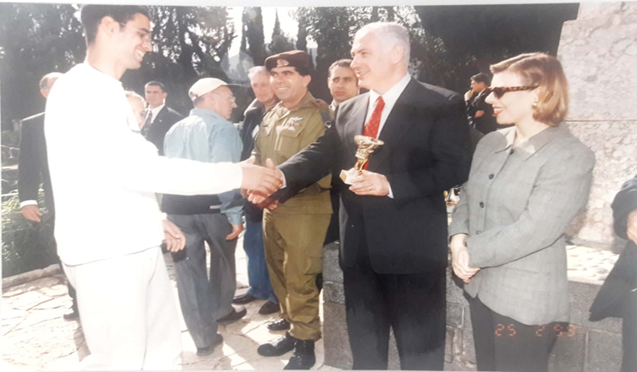
בצילום: תלמיד שלי מחטיבת ביניים "נופרים" מקבל גביע מידיו של ראש ממשלת ישראל בינימין נתניהו (מימין לראש הממשלה האלוף גבי אשכנזי) לאחר זכיה במקום השלישי במירוץ שליחים ארצי "מירוץ תלחי" בשנת 1998.
סיפור חפץ.
החפץ שבחרתי בו הוא קטנוע (וספה ) שאבי ז"ל קנה לי בשנת 1967 בהיותי בגיל 16 תלמיד תיכון בכתה י' כפרס על הצלחתי בלימודים וכתמריץ להמשך הלימודים .
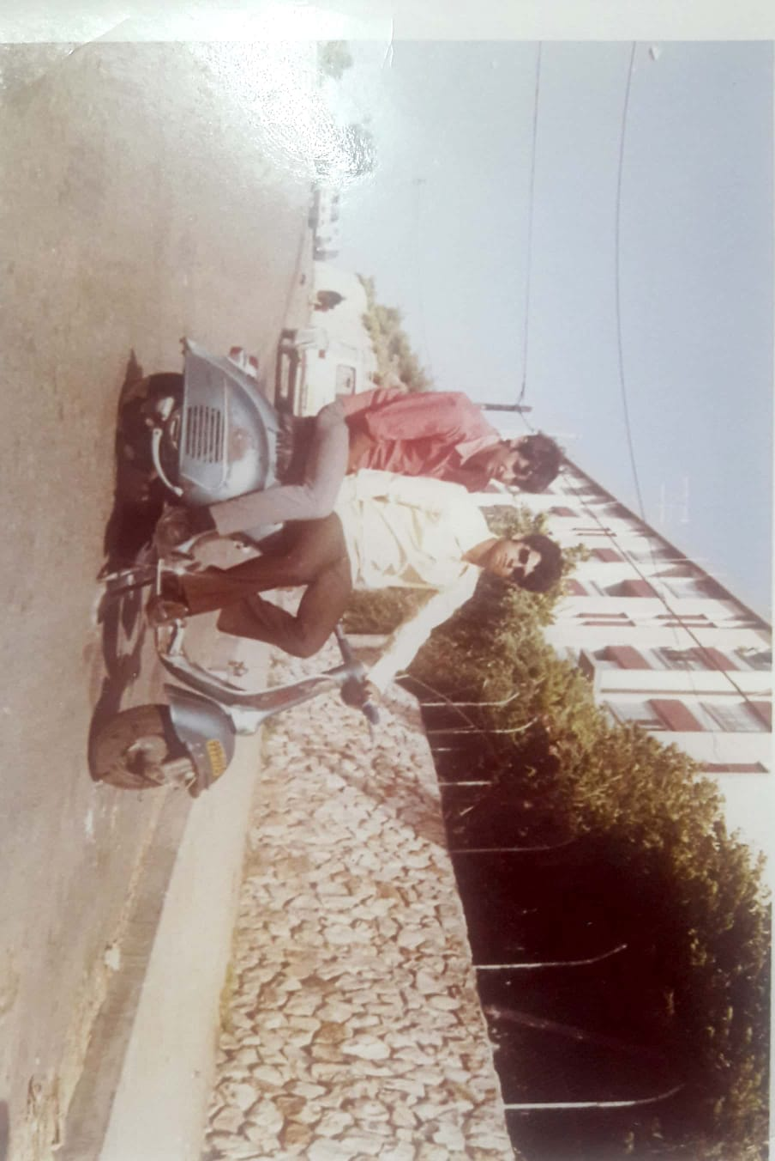
בצילום: אני ואחי הצעיר יותר יושב אחריי.

